Laboratorio – Preparação de dados

Tarefa 1: Mapear a fonte de dados

1. Utilize o arquivo “02 – BR-LATAM- COGS.xlsx” como uma nova fonte de dados do tipo Pasta de Trabalho do Excel e selecione a planilha “Custos” do arquivo e clique em Transformar dados;
2. Na **Faixa de opções** em **Página Inicial > Reduzir linhas**, selecione **Remover Linhas > Remover Linhas Principais;**
3. Insira o valor de **2** , para remover as duas primeiras linhas da fonte atual;
4. De volta a **Faixa de opções** em **Transformar > Tabela**, escolha **Usar a Primeira Linha como Cabeçalho;**

*Note que em **Etapas Aplicadas** foram inseridos duas etapas. Uma para promover o cabeçalho e outra alterando o tipo dos dados automaticamente.

1. Selecione a primeira coluna – **Categoria** e inspecione a tabela;
2. Em **Transformar> Qualquer Coluna**, selecione **Preenchimento > Para baixo** para extender a categoria até a próxima ocorrência;
3. Selecione a **primeira coluna** novamente, use a barra de rolagem horizontal para navegar até a ultima coluna com **dados válidos**, e segurando o SHIFT, selecione esta **última coluna**;
4. Clique com o botão direito no nome em alguma das colunas selecionadas e escolha **Remover outras colunas**.
5. Sua fonte está mapeada e pronta para proseguir com as transformações.

Tarefa 2: Normalizando os dados

1. Selecione da terceira até a última coluna (as colunas com data no nome) e na **Faixa de opção**, em **Transformar>Qualquer coluna** escolha **Transformar Colunas em Linhas (Unpivot Columns)**;
2. Com o botão direito do mouse, renomeie a terceira coluna para **Data** e altere o tipo para **Usando a localidade…;**
3. Na nova janela escolha **data** para o Tipo de dado e utilize a localidade **Ingles (Estados Unidos);**
4. No nome da coluna (Value), utilize o botão  para filtrar os dados e desmarque o valor 0.

Tarefa 3 : Adicionando coluna personalizada

1. Em **Adicionar coluna > Geral**, escolha **Adicionar coluna personalizada;**
2. Crie uma coluna chamada **EstadoUp** e utilize a funçao **Text.Upper** para alterar a coluna **Estado** para somente maíusculas;

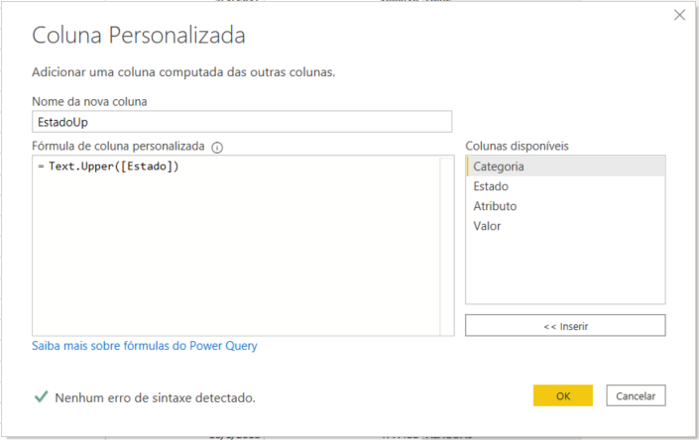

1. Em **Página Inicial** escolha **Fechar e Aplicar**;

Tarefa 4: Encerrando o Power Query Editor e retornando ao Power BI Desktop

1. Para finalizar o Power Query Editor e aplicar todas as mudanças feotas nos dados, na **Faixa de Opções**, em **Home**  selecione o botão **“Close & Apply”;**

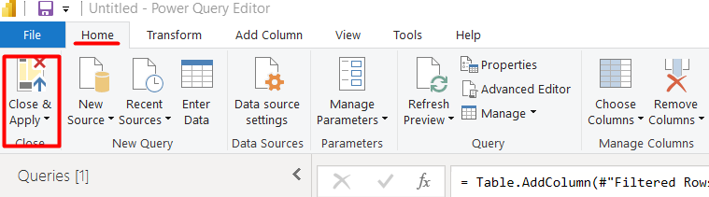

Tarefa 5: Exibindo dados normalizados como matrix.

1. Clique na página em branco e depois selecione a visualização **Matriz;**

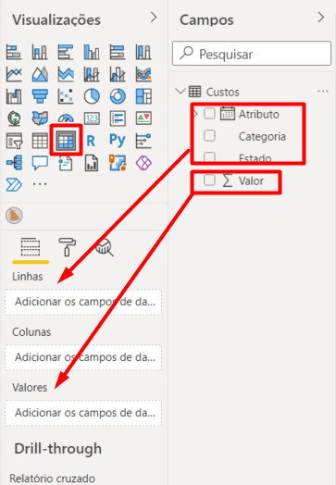

1. Arraste os campos **Atributo, Categoria, Estado** para a caixa **Linhas**. Arraste o campo **Valor** para a caixa de valores.
2. Arraste novamente o campo **Valor** para a caixa de valores e desta vez, na seta para baixo de um dos valores, troque a agregação para **Contagem.**

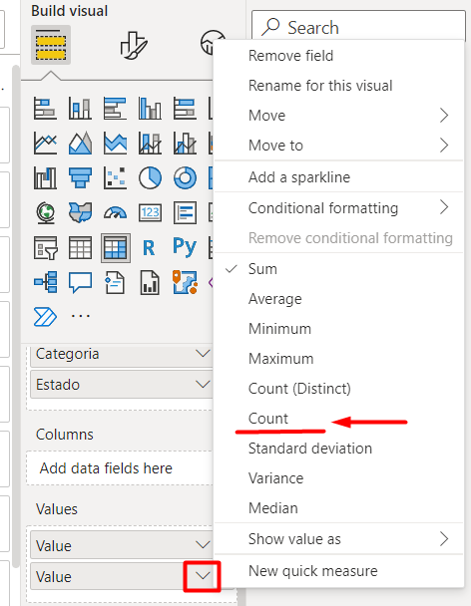

1. OPCIONAL : Oculte ou exclua uma das colunas estados da sua base com o uso do botão direito no campo que quer realizar a ação

Resumo

Neste laboratório voce aprendeu como transformar os dados inseridos de um excel e utilizou esses dados para criar uma tabela pivot no Power BI.